**Лабораторна робота №8**

**Мобільні застосування**

**Виконав:**

Студент 3 курсу ФТІ

групи ФІ-92

Поночевний Назар Юрійович

Варіант 6

**Мета роботи**

Отримати навички зворотного проєктування та аналізу мобільних застосунків.

**Завдання 1:**

Проаналізуйте UnCrackable Mobile Apps [181], Hacking Playground [182] з OWASP MSTG [183];

* Статично декомпілюємо apk у Bytecode Viewer

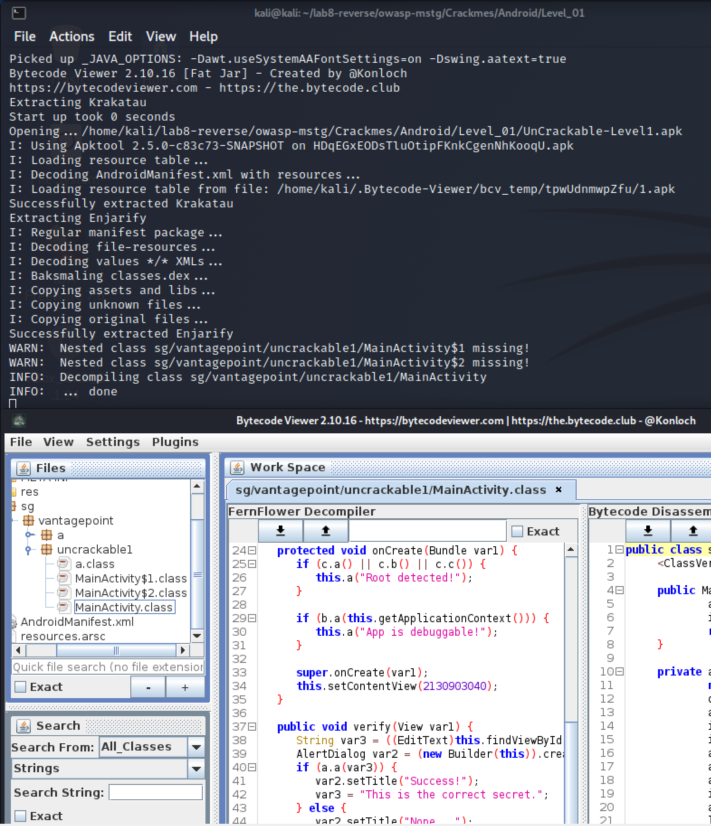

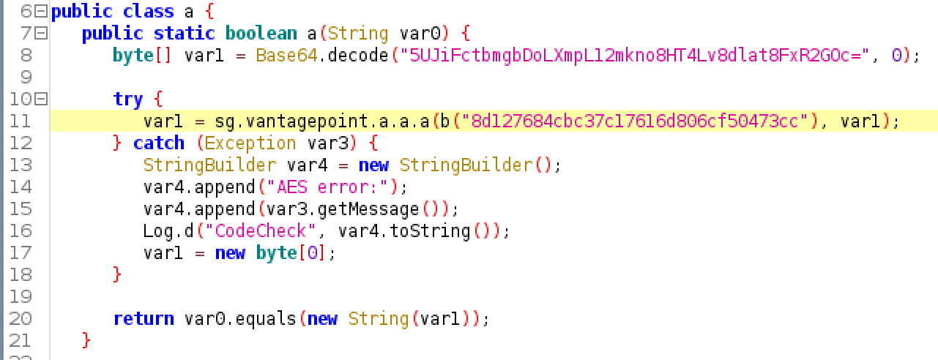

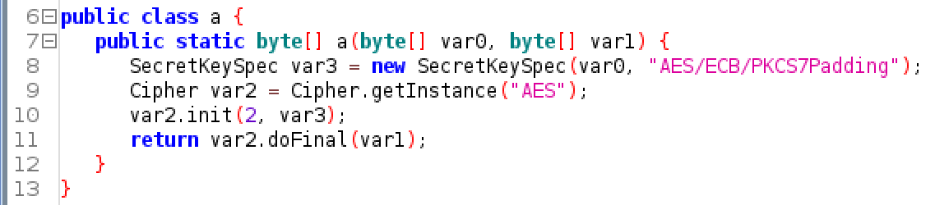

Бачимо шифротекст закодований у base64 і hex 128-бітний ключ до AES-ECB, який потім порівнюється з вводом користувача. Розшифруємо:

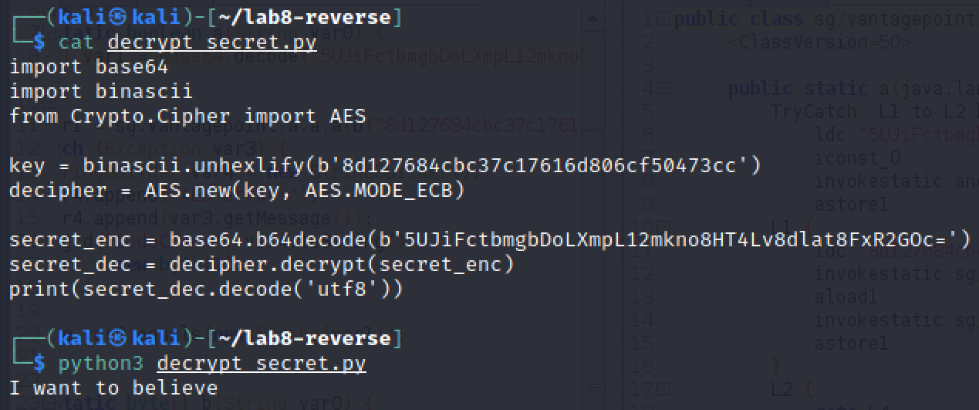

* Статично декомпілюємо apk у Bytecode Viewer

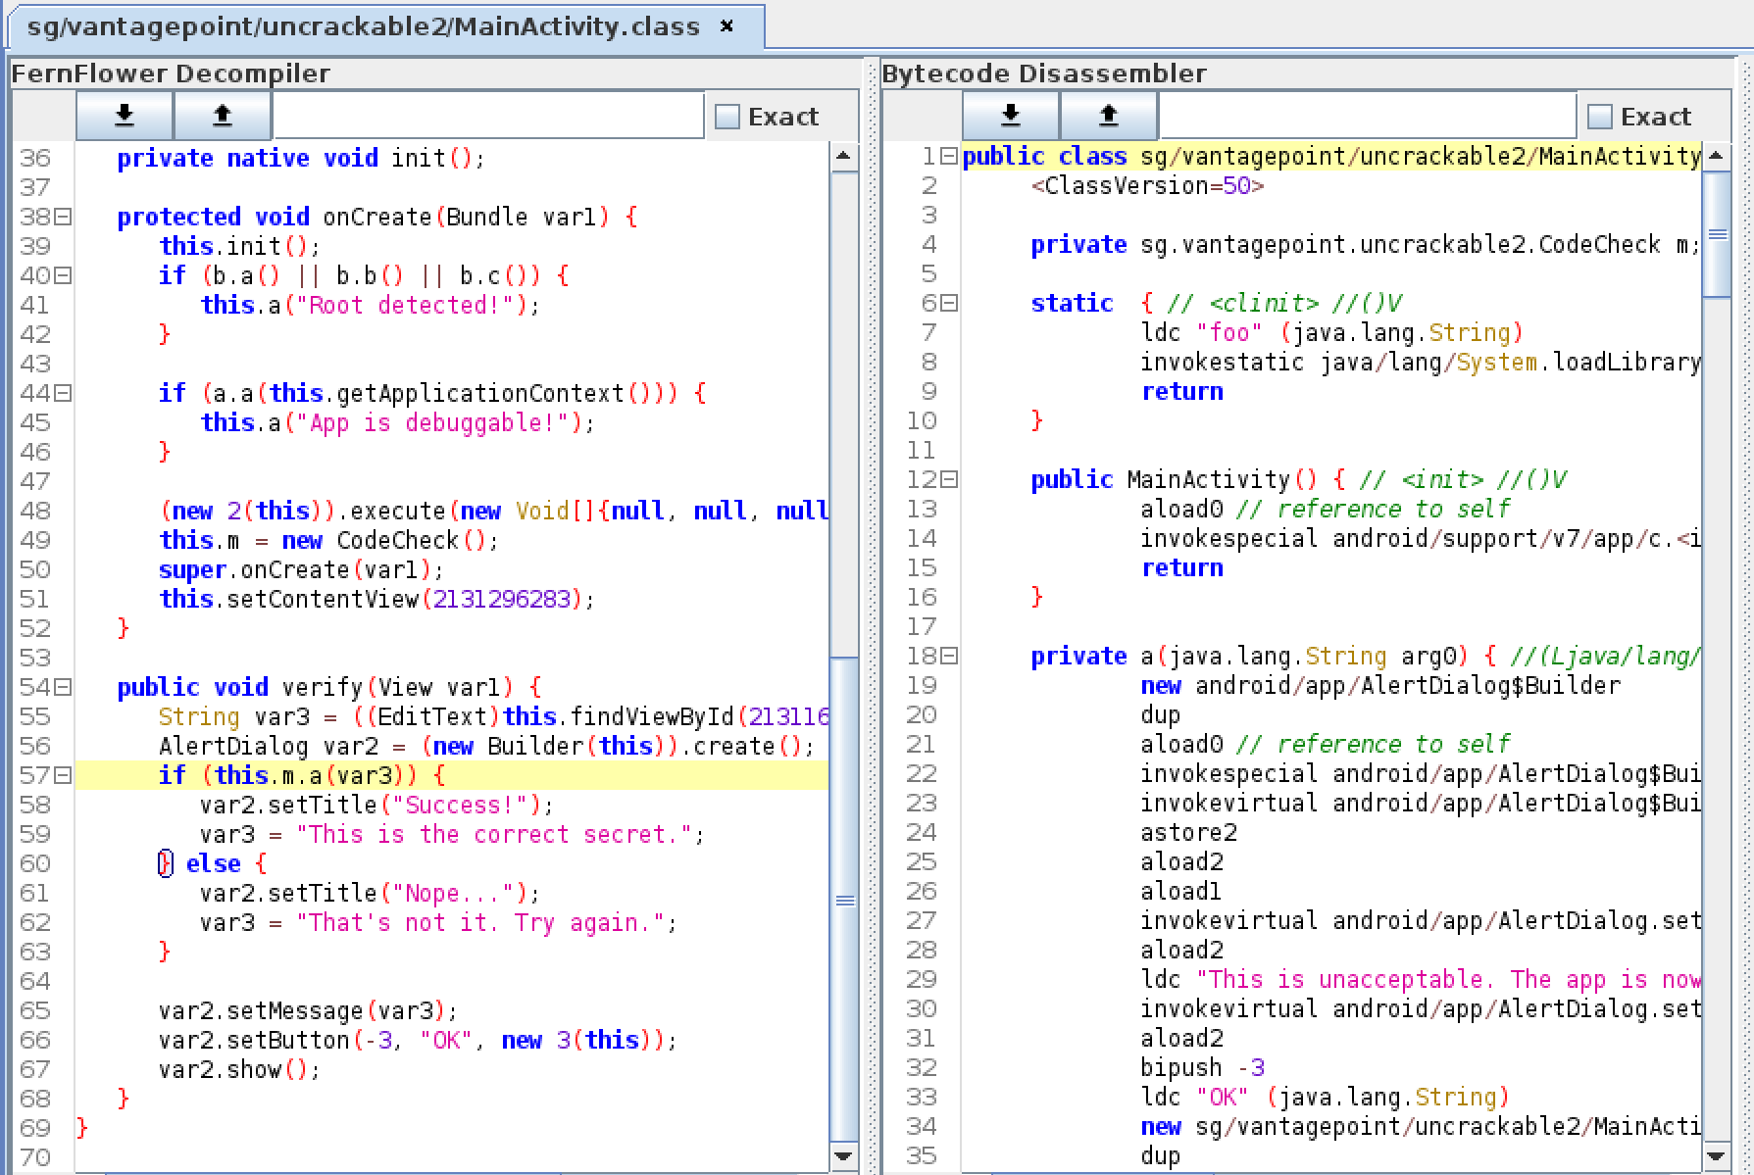

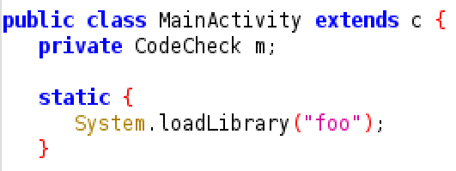

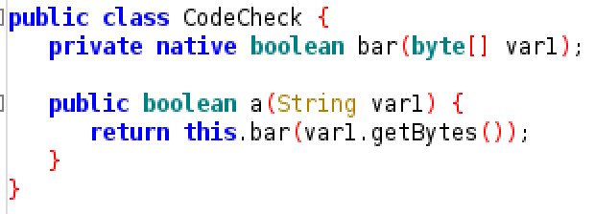

Бачимо що вхідний текст порівнюється з bar, який знаходиться у бібліотеці foo. Проаналізуємо її з Ghidra:

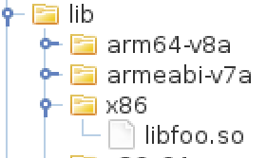

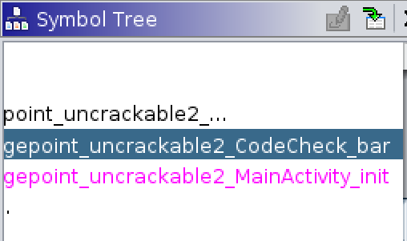

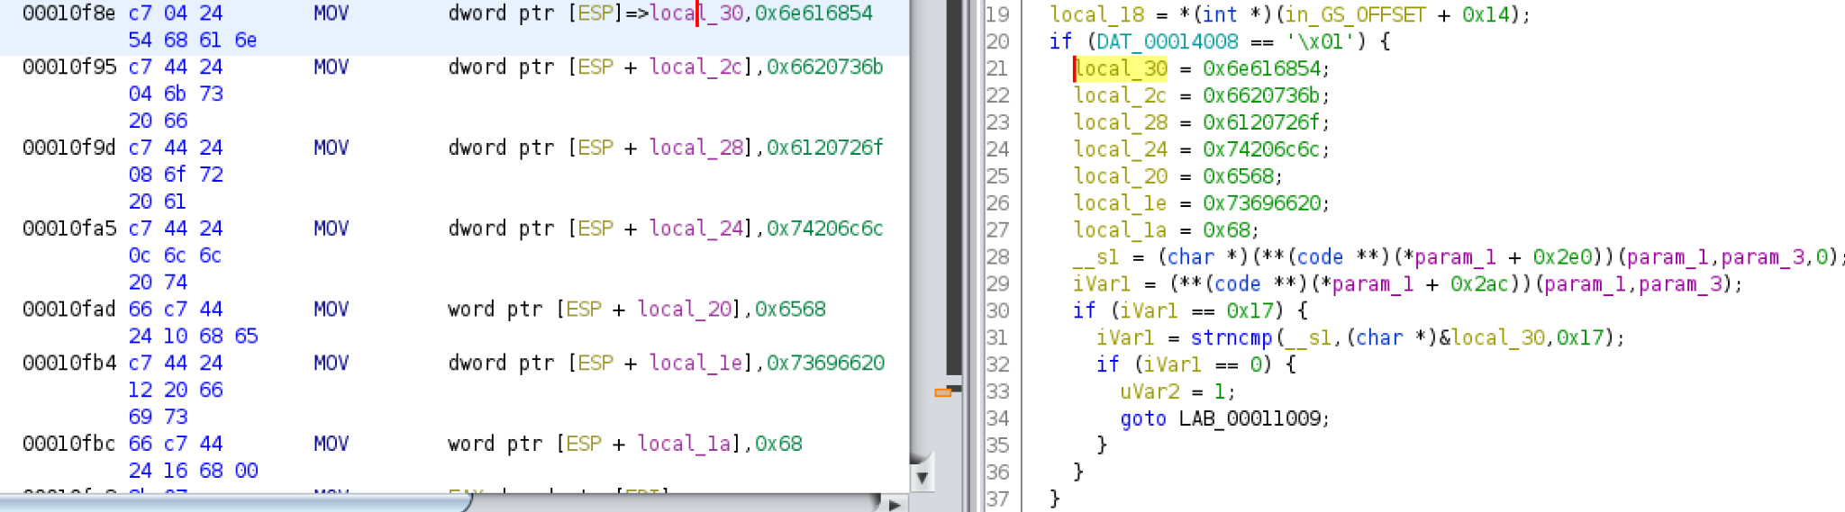

Знаходимо hex код і декодуємо:



**Завдання 2:**

Реалізуйте обхід перевірок RootBeer [184] за допомогою Frida [185];

Встановимо RootBeer та frida-server на Android емулятор:

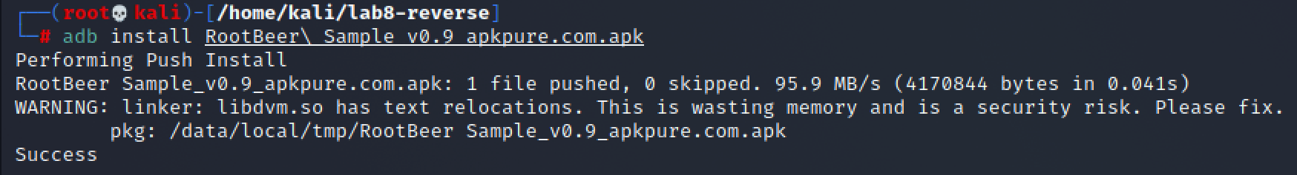

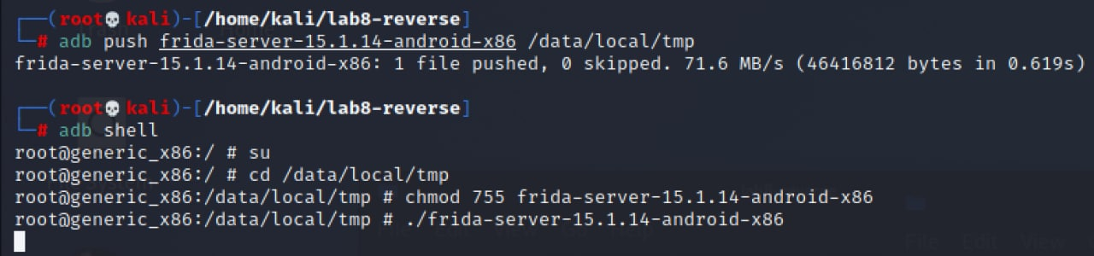

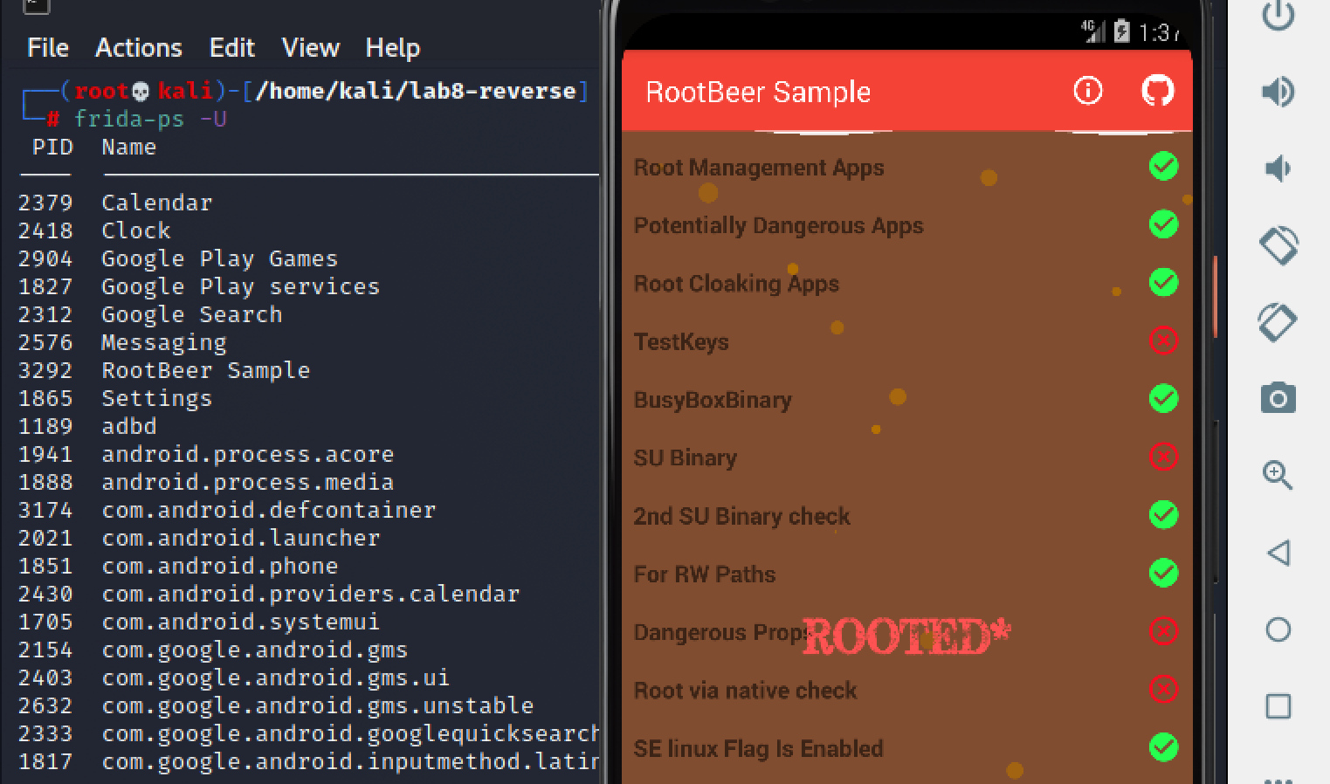

Запустимо fridantiroot скрипт для обходу перевірок:

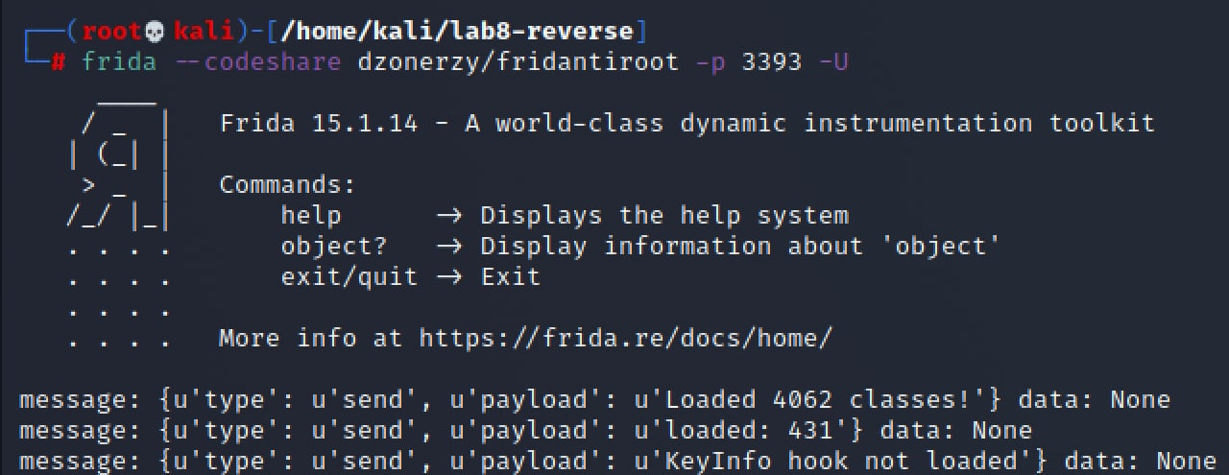

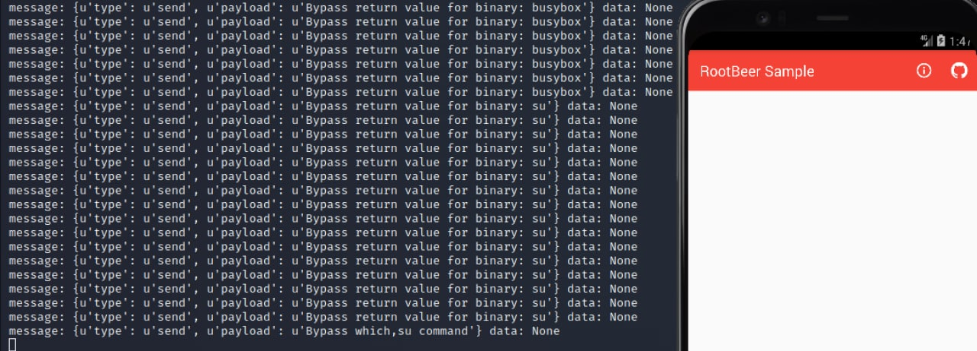

**Завдання 3:**

Дослідіть зразки систем віддаленого керування Androrat та L3MON;

1. Androrat

Завантажимо трохи інший репозиторій з обгорткою на python3:

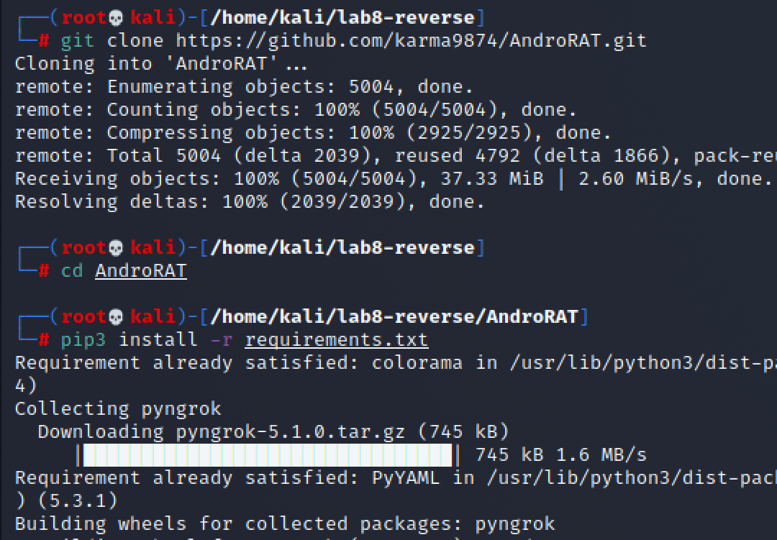

Створимо тестовий зразок для аналізу:

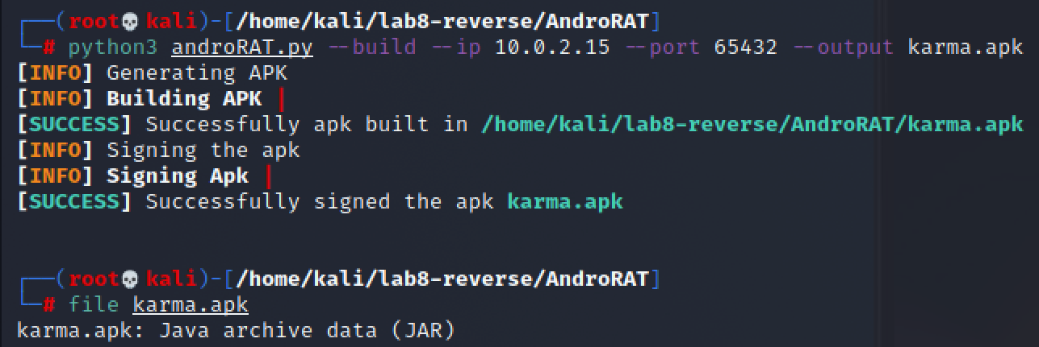

Спробуємо для прикладу отримати ip та порт центру управління:

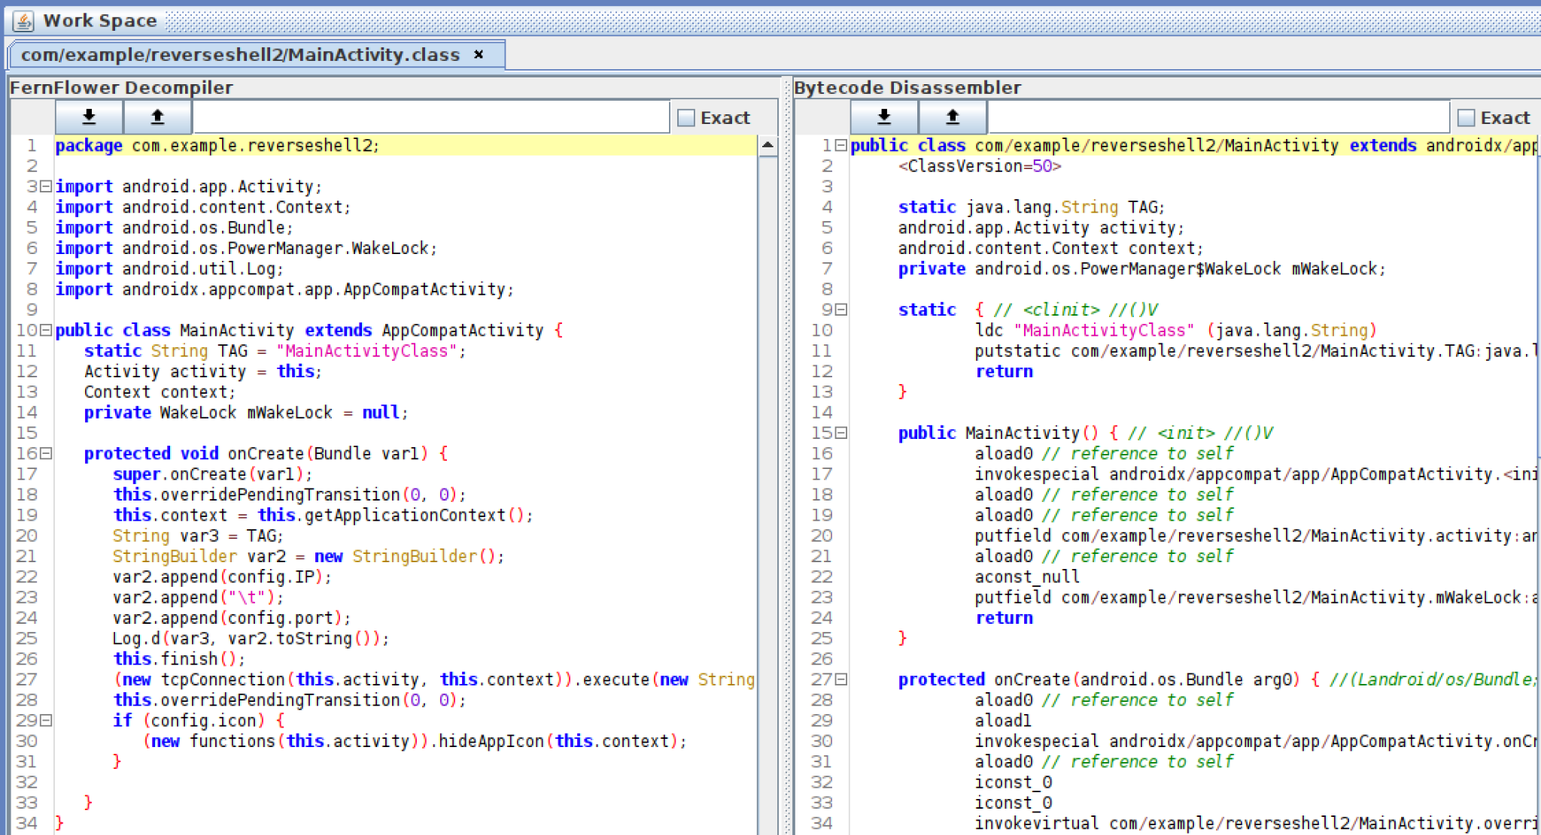

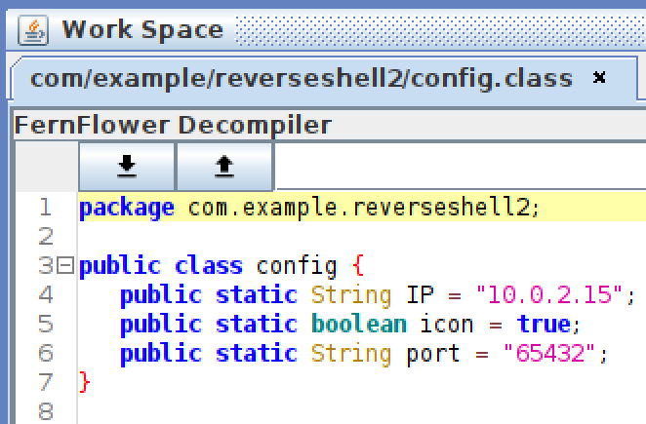

1. L3MON

Створимо зразок для аналізу:

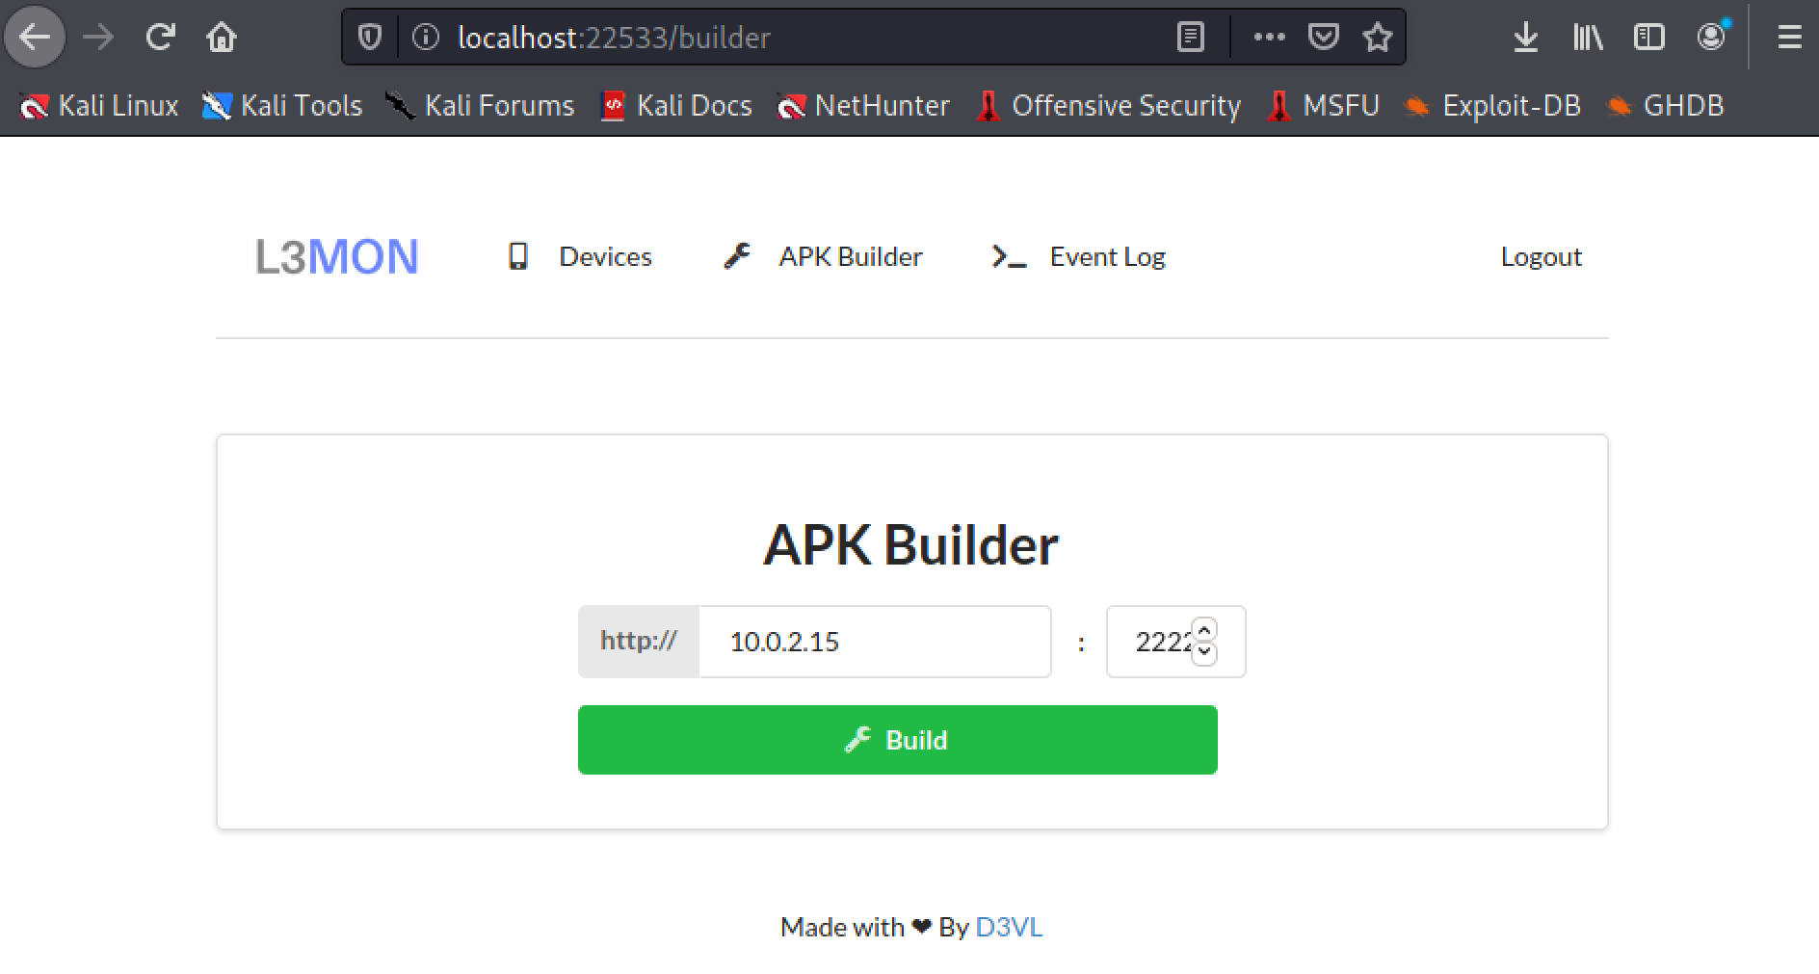

Отримаємо адресу центра управління:

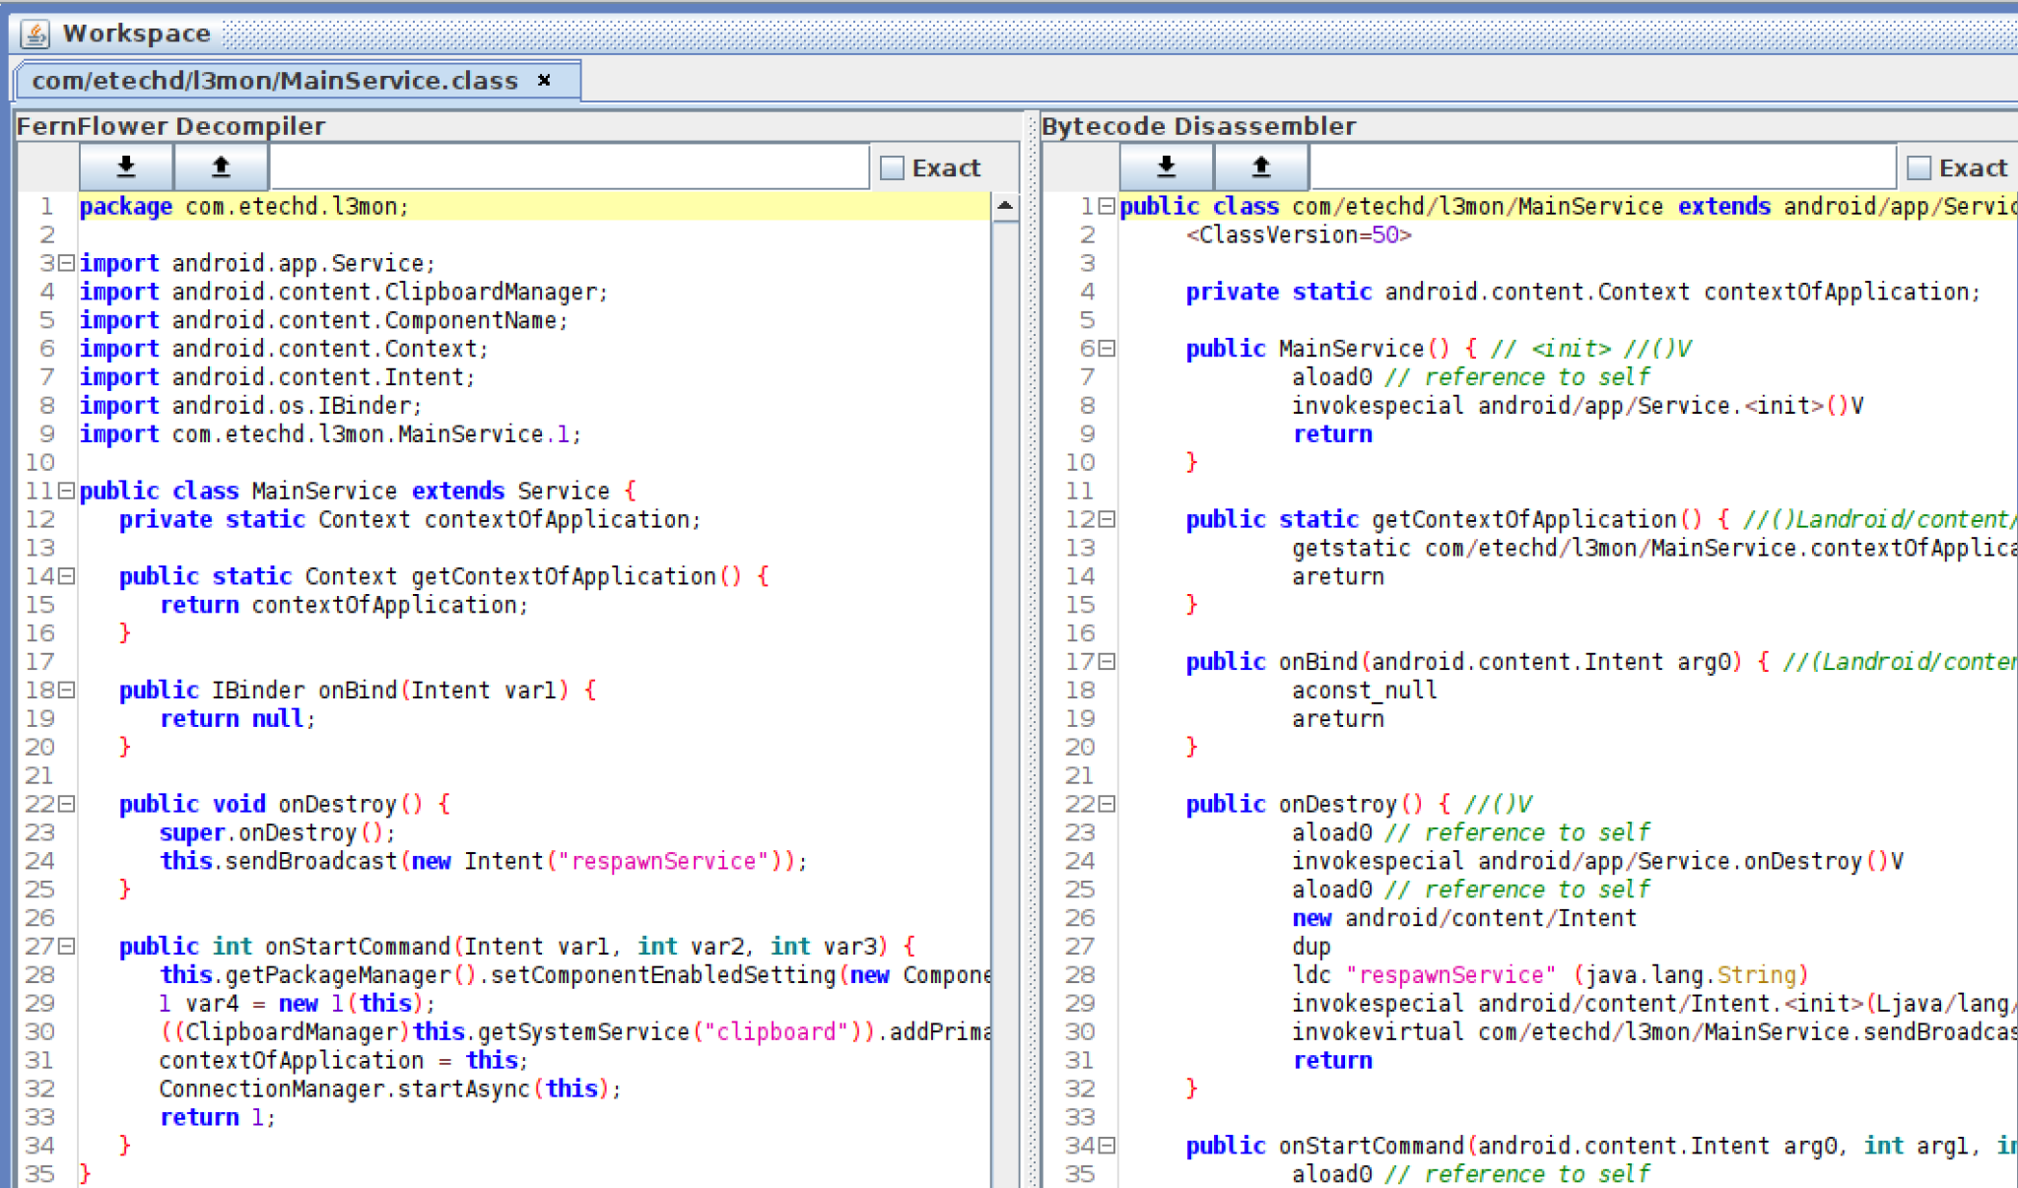

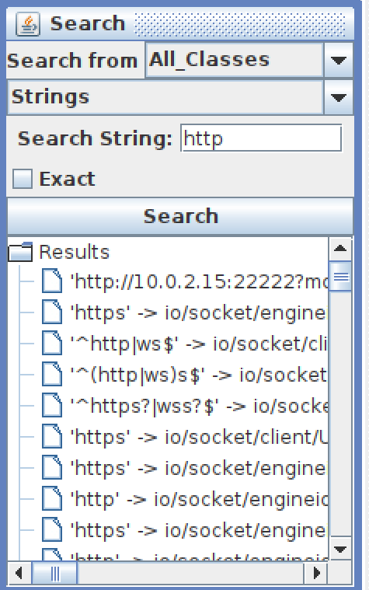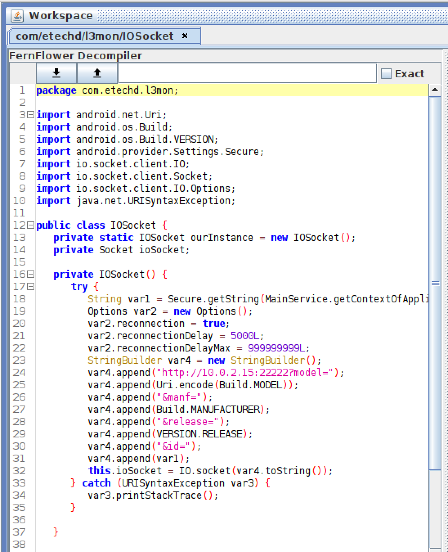

**Завдання 4:**

Проаналізуйте зразки Monokle [186]: 2d78220bc7fbec60ef59b80b725ba415, 31ba565fcc1060ad848769e0b5b70444.

Завантажимо зразки:



1. 2d78220bc7fbec60ef59b80b725ba415

Проаналізуємо статично bytecode-viewer:

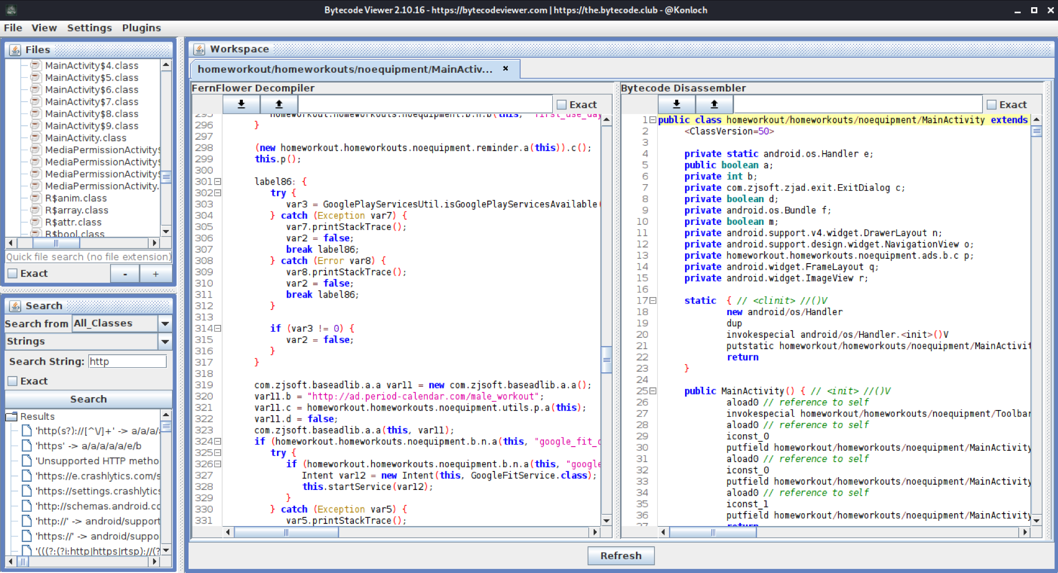

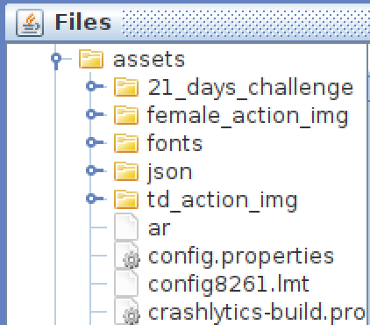

1. 31ba565fcc1060ad848769e0b5b70444

